Выполнил: Гавриш Арсений
Группа: 1-ШИД-4

1 задание
Целью работы является знакомство с возможностями интерпретатора командной строки Windows (cmd.exe) и изучение основных внутренних и внешних команд для работы с файловой системой, а также приобретение навыков перенаправления ввода/вывода и сортировки данных.
2 задание
Персональный компьютер с операционной системой Microsoft Windows 10. Интерпретатор командной строки cmd.exe.
3 задание.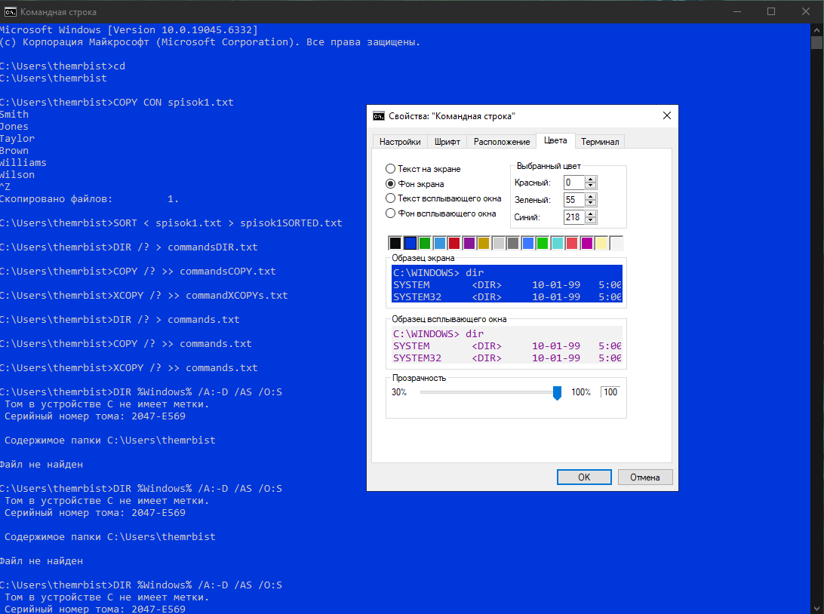

3 задание
Создал список фамилий с помощью команды COPY CON spisok1.txt:
Smith
Jones
Taylor
Brown
Williams
Wilson
3.1 Отсортировал список SORT spisok1.txt:
Brown
Jones
Smith
Taylor
Williams
Wilson
3.2 задание
Для получения справочной информации по командам DIR, COPY и XCOPY были использованы ключи /?. Вывод команд был перенаправлен в единый файл commandsDIRCOPYXCOPY.txt с помощью оператора>>(добавление в конец файла), что позволяет сохранить всю справку в одном документе.
Использованные команды:
DIR /? > commandsDIRCOPYXCOPY.txt
COPY /? >> commandsDIRCOPYXCOPY.txt
XCOPY /? >> commandsDIRCOPYXCOPY.txt
3.4
необходимо было вывести список только подкаталогов (папок) в каталоге C:\Windows, отсортированных по именам, и сохранить результат в файл. Дополнительным условием был отбор файлов с атрибутом "Только чтение". Однако при выводе только папок атрибут файла не применяется, так как у папок он не отображается в контексте данной фильтрации. Поэтому задача была выполнена как вывод списка подкаталогов.
Была использована команда DIR с ключами:
/A:D — отображение только каталогов (Directories).
/O:N — сортировка по имени (Name).
Вывод был перенаправлен в файл zadanie6.3.txt. Для корректного отображения кириллицы в созданном файле, его содержимое было просмотрено в браузере Internet Explorer с кодировкой "Кириллица (DOS)".
Команда: DIR C:\Windows /A:D /O:N > zadanie6.3.txt
Результат выполнения команды и его вывод в файл представлен в Приложении (файл zadanie6.3.txt).
Также, для демонстрации различных опций команды DIR, были выполнены и сохранены выводы для других вариантов:
Вывод только файлов, отсортированных по размеру (zadanie6.1.txt).
Вывод файлов и подкаталогов, отсортированных по дате, с отбором по атрибуту "Скрытый" (zadanie6.2.txt).
Рекурсивный поиск файлов .bmp и .jpg в каталоге C:\Windows и всех подкаталогах (zadanie6.4.txt и zadanie6.5.txt).
3.6 Задания 7 и 8. Копирование файлов с помощью XCOPY
В рамках этих заданий необходимо было создать целевые каталоги и скопировать в них группы файлов из C:\Windows.
3.5
Сначала были созданы каталоги для копирования с помощью команды MD (MKDIR).
Команды:
cmd
MD C:\WinGrafika
MD C:\WinEx
Процесс создания каталога C:\WinEx зафиксирован на скриншоте 8zadaniei.png.
3.6
Копирование растровых файлов (Задание 7)
Для копирования всех растровых изображений (с расширением .bmp) из каталога C:\Windows и всех его подкаталогов в папку C:\WinGrafika была использована команда XCOPY. Ключи обеспечивают:
*.bmp — маска для выбора всех файлов с расширением bmp.
/S — копирование из всех непустых подкаталогов.
/I — автоматическое создание каталога назначения, если он не существует (хотя мы его уже создали).
/H — копирование скрытых и системных файлов, если они есть среди растровых.
Команда:
cmd
XCOPY C:\Windows\*.bmp C:\WinGrafika /S /I /H
3.6.3 Копирование исполняемых файлов (Задание 8)
Аналогично, для копирования всех исполняемых файлов (.exe) в каталог C:\WinEx была выполнена следующая команда (зафиксирована на скриншоте):
Команда:
cmd
XCOPY C:\Windows\*.exe C:\WinEx /S /I
Скриншот 8zadaniei.png подтверждает успешное выполнение команды XCOPY для копирования .exe файлов.

ВСЕ ФАЙЛЫ Я СКРИНЫ И ФАЙЛЫ Я ЗАГРУЗИЛ ОТДЕЛЬНО В RAR АРХИВ

